***Connect Flag bits (HEADER)***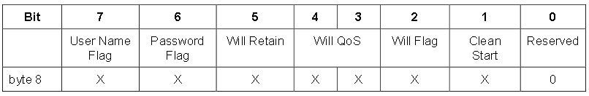

Serverul TREBUIE să valideze că bitul **Reserved** din pachetul CONNECT este setat la 0.

In caz contrar--🡪 Eroare Malformed Packet

Daca un pachet CONNECT este primit cu **Clean Start** setat 1, Clientul & Serverul TREBUIE sa renunte la orice Sesiune existent si sa inceapa una noua. In CONNACK if(Clean Start = =1) 🡪 Session Present=0

Dacă un pachet CONNECT este primit cu Clean Start setat la 0 și există o sesiune asociată cu Client Identifier, Serverul TREBUIE sa reia comunicările cu Clientul pe baza stării din Sesiunea existenta. Dacă un pachet CONNECT este primit cu Clean Start setat la 0 și nu există o sesiune asociată cu identificatorul client, Server TREBUIE să creeze o nouă sesiune.

Daca **Will Flag** este setat 1 🡪 un Will Message TREBUIE sa fie stocat pe Server si asociat cu Sesiunea.

Will Message TREBUIE publicat dupa ce Conexiunea este ulterior inchisa si fie Will Delay Interval s-a scurs , fie Sesiunea s-a incheiat, fara ca Will Message sa fie sters de server ca urmare a unui pachet DISCONNECT cu codul 0x00(Normal Disconnection) sau o noua Conexiune pentru ClientID este deschisa inainte ca Will Delay sa se termine.

**Will QoS(Quality of service)**

Daca Will Flag==0 🡪 Will QoS = 0 ( 0x 00)

Daca Will Flag==1 🡪 Will QoS =0 , 1 sau 2

0-At most once

1-At least once

2- Exactly once

Alta valoare 🡪 Eroare Malformed Packet

**Will Retain**

Will Flag==0🡪Will Retain=0

Will Flag=1 && Will Retain =0 🡪 Serverul TREBUIE sa publice Will Message a un mesaj neretinut

Will Flag=1&&Will Retain=1 🡪 Serverul TREBUIE sa publice Will Message ca un mesaj retinut

**User Name Flag**

==0 🡪 User Name NU TREBUIE sa fie present in Payload

==1 🡪 User Name TREBUIE sa fie present in Payload

**Password Flag**

==0 🡪 Parola NU TREBUIE sa fie present in Payload

==1 🡪 Parola TREBUIE sa fie present in Payload

***Keep Alive***

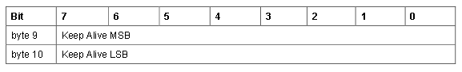

Keep Alive este un intreg pe 2 Bytes care reprezinta timpul masurat in secunde.

Daca Keep-Alive este non-zero si in absenta altor pachete de control MQTT 🡪 Clientul trimite PINGREQ

Daca Serverul returneaza un Server Keep Alive in pachetul CONNACK, clientul TREBUIE sa foloseasca aceasta valoare in locul valorii pe care a trimis-o el ca Keep Alive.

Daca Keep-Alive nu este zero si Serverul nu primeste vreun Control Packet de la Client in 1.5 * Keep Alive, Serverul trebuie inchis cu eroare de retea.

***Session Expiry Interval***

Clientul si Serverul TREBUIE sa retina Session State dupa ce Conexiunea este inchisa daca Session Expiry Interval >0 .

***CONNECT Actions***

1. Daca Serverul nu primeste un pachet CONNECT intr-un timp rezonabil 🡪 se inchide conexiunea.

2.Serverul TREBUIE sa vaildeze ca pachetul CONNECT indeplineste toate conditiile.(de mai sus + altele).

Serverul AR PUTEA sa trimita un CONNACK cu Reason Code > 0x80 inainte sa inchida conexiunea.

3. Serverul AR PUTEA sa verifice daca continutul CONNECT indeplineste alte restrictii si AR TREBUI sa faca verificari de autentificare si autorizare . Daca oricare verificare da FAIL, atunci conexiunea TREBUIE inchisa.

Daca Validarea are success 🡪

1.Daca ClientID reprezinta un Client deja conectat la Server, Serverul trimite un pachet DISCONNECT la clientul deja conectat cu Reason Code = 0x8E ( Session taken over).

2. Serverul TREBUIE sa inceapa procesarea lui Clean Start.

3. Serverul TREBUIE sa raspunda la CONNECT cu un CONNACK care contine 0x00 ( SUCCES) ca Reason Code.

CONNACK Variable Header

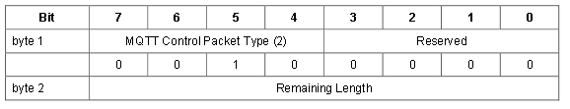

Byte 1 este “ Connect Acknowledge Flags” . Bitii 7-1 sunt rezervati si SUNT 0.

Bit 0 🡪 Session Present Flag